**МІНІСТЕРСТВО ОСВІТИ І НАУКИ, МОЛОДІ ТА СПОРТУ УКРАЇНИ**

**НАВЧАЛЬНО-НАУКОВИЙ КОМПЛЕКС**

**«ІНСТИТУТ ПРИКЛАДНОГО СИСТЕМНОГО АНАЛІЗУ»**

**НАЦІОНАЛЬНОГО ТЕХНІЧНОГО УНІВЕРСИТЕТУ УКРАЇНИ**

**«КИЇВСЬКИЙ ПОЛІТЕХНІЧНИЙ ІНСТИТУТ»**

**КАФЕДРА МАТЕМАТИЧНИХ МЕТОДІВ СИСТЕМНОГО АНАЛІЗУ**

**Лабораторна робота №1**

**з курсу «Комп’ютерні мережі»**

**тема: «Основи захоплення та аналізу пакетів»**

**Виконала: студентка 3 курсу**

**групи КА-77**

**Наконечна В.А**

**Прийняв: Кухарєв С.О.**

**Київ – 2020р.**

**Вихідний пакет:**

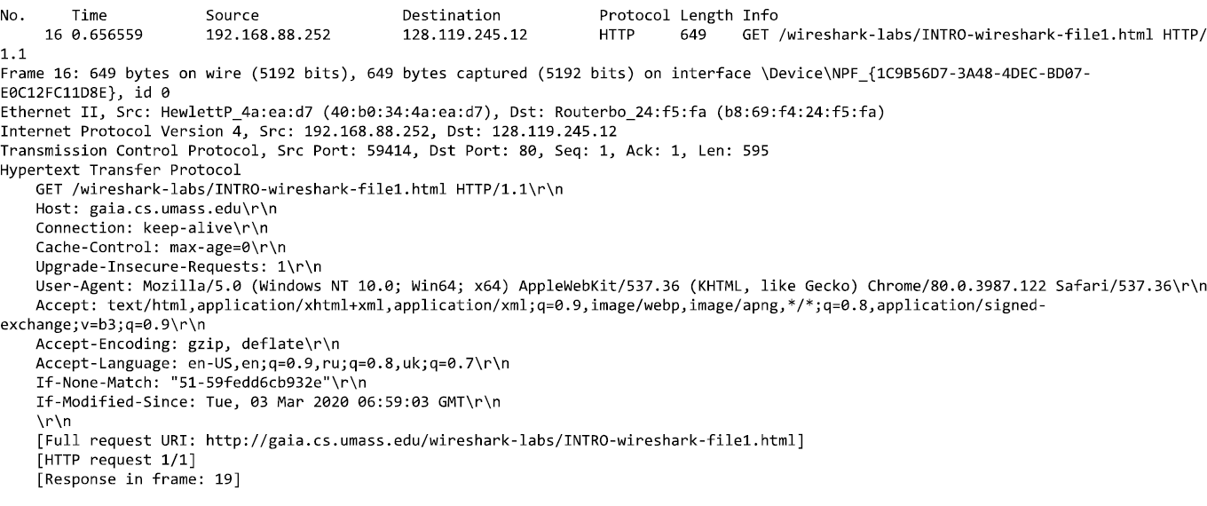

**Вхідні пакет:**

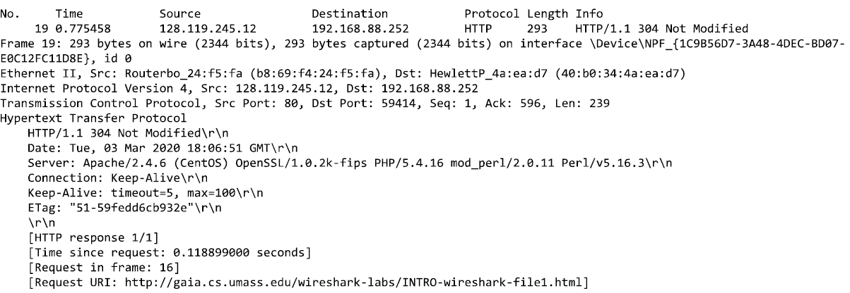

**Контрольні запитання:**

1. Які протоколи відображалися в вікні лістингу протоколів до включення фільтрації?

TCP, HTTP, SSDP, MDSN

1. Які протоколи використовувалися в збережених пакетах запиту та відповіді?

Ethernet II, Internet Protocol Version 4, Transmission Control Protocol.

1. Який період часу пройшов з часу відсилки першого пакету із запитом сторінки до

отримання першого пакету з відповіддю сервера?

0.775458-0.656559=0.118899

1. Якими були вихідна та цільова адреси пакетів із запитом та із відповіддю?

Вхідна - 192.168.88.252

Цільова - 128.119.245.12

1. Яким був перший рядок запиту на рівні протоколу HTTP?

GET /wireshark-labs/INTRO-wireshark-file1.html HTTP/1.1

1. Яким був перший рядок відповіді на рівні протоколу HTTP?

HTTP/1.1 304 Not Modified

**Висновки**:

Оволоділи методами роботи в середовищі захоплення та аналізу пакетів Wireshark, необхідними для дослідження мережевих проколів.